Наименование образовательного учреждения

ПРОЕКТ
на тему
«Этимологическое исследование происхождения фамилий: от личного имени к семейной истории»

Выполнил:
Иванов Иван

Руководитель:
_____________________

2025г.

Содержание
Введение 1
Теоретические основы этимологии 2
История образования фамилий в России 3
Методология исследования фамилий 4
Практическая часть: анализ фамилии исследователя 5
Анализ фамилий одноклассников: результаты опроса 6
Этимологический анализ фамилий одноклассников 7
Сравнительный анализ и обобщение результатов 8
Заключение 9
Список литературы 10

Введение
Привет! Мы начинаем очень интересное исследование – будем узнавать, откуда взялись наши фамилии! Это как раз то, что может заинтересовать каждого, ведь фамилия – это часть нашей истории, нашей семьи.
Представь, что у тебя есть имя, которое тебе дали родители. А фамилия – это как имя всей твоей семьи, которое передается от поколения к поколению. Но почему у людей разные фамилии? И что они значат? Вот это мы и будем выяснять в нашем проекте.
Нам важно узнать, почему это интересно и нужно. Знать свою фамилию – значит знать немного больше о своих предках, о том, откуда они родом, чем занимались. Это как разгадывать головоломку, искать подсказки в прошлом. Ведь каждая фамилия – это маленькая история.
В этом проекте мы будем как настоящие детективы, только вместо преступлений мы будем расследовать происхождение слов! Мы будем использовать разные инструменты: словари, книги по истории, сайты в интернете. И даже, может быть, спросим у взрослых, чтобы они нам помогли.
Мы узнаем, какие бывают фамилии: те, что произошли от имен, от профессий, от названий мест, где жили наши предки, или даже от каких-то прозвищ. Например, фамилия Кузнецов говорит о том, что кто-то в семье был кузнецом, а Смирнов – что предок был спокойным и тихим человеком. А может быть, фамилия связана с какой-то речкой или лесом?
Потом мы будем исследовать нашу фамилию, а еще фамилии твоих одноклассников. Узнаем, насколько они разные и похожие. Может быть, у нас в классе живут ребята, чьи предки жили в разных уголках нашей страны или даже мира! Это будет очень интересно!
Мы соберем все, что узнаем, и сделаем красивый отчет – может быть, презентацию или буклет. И покажем его всем в классе, чтобы и они узнали что-то новое о своих фамилиях.
В общем, нас ждет увлекательное путешествие в прошлое, полное загадок и открытий! Главное – не бояться задавать вопросы и искать ответы! Ведь история каждой фамилии – это часть большой истории нашей страны.

Теоретические основы этимологии
Представьте себе, что фамилия – это как маленький кусочек истории, который передается из поколения в поколение. Но откуда берутся эти фамилии? И почему у всех они такие разные? Чтобы разобраться в этом, нам нужно узнать, что такое этимология. Это наука, которая изучает, откуда слова произошли и что они значат. А в нашем случае – мы будем искать историю наших фамилий!
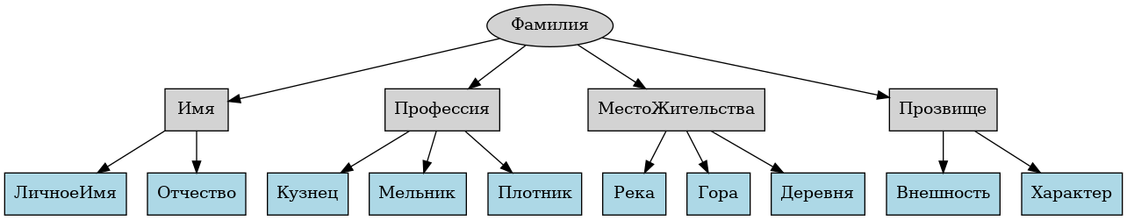
Схема классификации фамилий по происхождению показывает, откуда берутся фамилии.
Оказывается, фамилии не появились сразу. Раньше люди звали друг друга только по имени. Но когда людей стало очень много, нужно было как-то их различать. Тогда и стали добавлять к имени отчества (по имени отца) и прозвища. Со временем прозвища, которые указывали на профессию, место жительства или какие-то особые черты человека, стали передаваться по наследству и превратились в фамилии.
Например, если твой предок был кузнецом, то его фамилия могла быть Кузнецов. Если он жил возле реки, то его фамилия могла быть Березовский. А если у него были рыжие волосы, то его могли называть Рыжиковым.
Но фамилии могут происходить и от имени! Многие наши фамилии – это уменьшительные или производные формы от старинных имен. Например, фамилия Иванов происходит от имени Иван, а Смирнов – от имени Смирн.
Интересно, что на формирование фамилий влияли и разные исторические события. Например, во времена крепостного права крестьяне получали фамилии от имени помещика. А когда люди переезжали из одного места в другое, их фамилии могли изменяться.
Изучение фамилий помогает нам понять, кем были наши предки, где они жили и чем занимались. Это как разгадывать увлекательную загадку, где каждая буква и слог – это ключ к прошлому. В нашем проекте мы будем разбираться с фамилиями не только моими, но и фамилиями моих одноклассников, и посмотрим, какие интересные истории скрываются за каждой из них. Мы узнаем, какие фамилии самые распространенные в нашем классе и к каким корням мы можем проследить свою историю. Ведь каждый класс - это целый мир, где переплелись разные судьбы и истории.

Тип фамилии | Что значит | Пример
От имени | Фамилия произошла от имени предка. Например, от имени Иван. | Иванов, Иванович
От профессии | Фамилия показывает, чем занимался предок. Например, кузнец. | Кузнецов, Гончаров
От места жительства | Фамилия говорит о том, где жил человек. Например, возле реки. | Березин, Заречный
От прозвища | Фамилия произошла от какого-то прозвища, которое было у предка. Например, за силу. | Сидоров, Большов
Случайные | Некоторые фамилии появились случайно, по разным причинам. | Смирнов, Козлов
Таблица 1: Какие бывают фамилии и откуда они берутся.

История образования фамилий в России
Как появились фамилии в России? Этот вопрос, наверное, задавал себе каждый, когда задумывался о своей семье и предках. Ведь фамилия – это не просто слово, это часть нашей истории, которая передается из поколения в поколение.
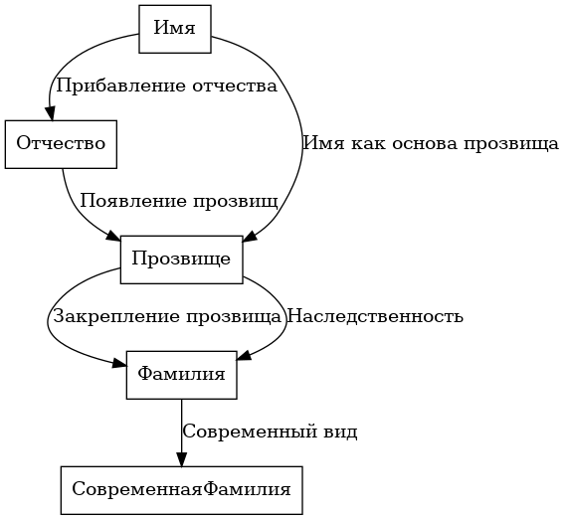
Этапы формирования фамилий в России показывают, как имена превращались в фамилии.
Раньше, давным-давно, у людей вообще не было фамилий. Все друг друга знали по именам, а если в деревне жило несколько Вась, то добавляли прозвище: Вася-Кузнец, Вася-Мельник, чтобы различать. Эти прозвища и стали первыми ростками будущих фамилий.
Потом, когда люди стали жить более оседло и появляться большие семьи, стало понятно, что одного имени недостаточно. Нужно было как-то обозначить, к какому роду относится человек. Так и начали формироваться фамилии. Сначала они появлялись у знатных людей, у князей и бояр. А простые люди фамилии получили намного позже, примерно в 18-19 веках.
В основном фамилии в России образовались от имен отцов. Например, если отца звали Иван, то у сына фамилия могла быть Иванов, а у дочери – Иванова. Такие фамилии называют отчествами. Но были и другие способы. Фамилия могла произойти от профессии предка – Кузнецов, Мельников, Гончаров. Или от места, откуда человек родом – Московский, Рязанский, Сибирский. А еще фамилии могли образоваться от прозвищ, которые давали людям за какие-то особенности характера или внешности – Белов, Черный, Добрынин.
Очень часто для образования фамилий использовались разные суффиксы: -ов, -ев, -ин, -ский, -цкий. Например, от имени Дмитрий образовались фамилии Дмитриев, Дмитрин, Дмитрийцкий. Эти суффиксы помогали сделать фамилию более удобной для произношения и написания.
Интересно, что на формирование фамилий повлияло не только то, как звали людей или чем они занимались, но и то, где они жили. В разных регионах России фамилии образовались по-разному. Например, на севере России часто использовались суффиксы -ов и -ев, а на юге – -ский и -цкий.
Изучение истории фамилий в России – это очень увлекательное занятие. Оно помогает нам понять, как жили наши предки, чем они занимались и откуда они родом. А если мы знаем историю своей фамилии, мы можем лучше узнать себя и свою семью. Ведь в каждой фамилии спрятана целая история, которую стоит рассказать и сохранить для будущих поколений. Мы рассмотрим, как фамилии одноклассников отражают разные уголки нашей страны и судьбы предков.

Способ | Пример фамилии | Что значит
От имени | Иванов | Это значит "сын Ивана"
От имени с добавками | Ивановский | Тоже от имени Иван, но добавлено "-ский", чтобы показать принадлежность к местности или семье
От профессии | Кузнецов | Фамилия человека, который был кузнецом
От прозвища | Белов | Человек был светлым, красивым (белый)
От местожительства | Москвин | Родом из Москвы
Таблица 2: Как в России появились фамилии: основные способы

Методология исследования фамилий
Чтобы узнать, откуда произошла наша фамилия и фамилии наших одноклассников, нужно как следует поработать. Просто так, из головы, ничего не получится! Нам понадобятся разные методы, чтобы собрать информацию и потом ее проанализировать.
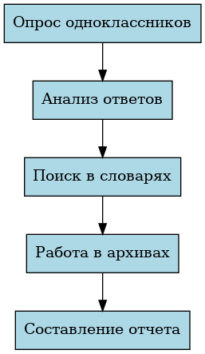
Эта схема показывает, как мы будем узнавать про происхождение фамилий.
Начнем с самого простого – опроса и анкетирования. Мы спросим у одноклассников, знают ли они что-нибудь о своей фамилии, что рассказывали им родители или бабушки и дедушки. Будем записывать все, что узнаем. Это как детективное расследование, только вместо преступления мы ищем историю фамилии!
Но одного опроса мало. Нужно еще и самим поискать информацию. Мы будем использовать лингвистические словари – они помогают узнать, что означают слова, из которых образовались фамилии. Например, фамилия Кузнецов, скорее всего, произошла от слова "кузнец", то есть от человека, который ковал железо.
Еще мы будем работать с архивными источниками. Это могут быть старые книги, записи о рождении и браке, списки населения. Там можно найти информацию о том, как фамилия менялась со временем и откуда пришли наши предки. Помните, это как искать клад! Порой приходится долго искать, чтобы найти нужный документ.
Почему мы используем все эти методы? Потому что каждый из них дает нам что-то новое. Опрос помогает узнать то, что передавалось из уст в уста, словари – понять значение фамилии, а архивы – найти документальные подтверждения.
В нашем проекте мы решили использовать именно эти методы, потому что они доступны и подходят для школьного исследования. Мы не будем тратить много времени на сложные генеалогические исследования, а сосредоточимся на том, что мы можем сделать самостоятельно. Важно помнить, что мы не просто собираем факты, но и пытаемся понять, как фамилии связаны с историей и культурой нашего класса, нашей школы и нашей страны. Ведь в каждой фамилии – своя маленькая история! А после исследования фамилий одноклассников мы сможем увидеть, какие разные корни у всех нас.

Что делали | Зачем это нужно | Какие сложности возникли
Спросили одноклассников их фамилии | Чтобы узнать, какие фамилии у нас в классе самые разные. | Не все сразу вспомнили, как правильно пишется их фамилия!
Посмотрели в словарях, что значат фамилии | Чтобы понять, откуда пошли эти фамилии и что они означают. | Не все фамилии есть в словарях, пришлось искать дальше.
Поискали информацию в интернете (сайты о фамилиях) | Чтобы узнать про историю фамилии и откуда она появилась. | В интернете много разной информации, нужно было выбирать только проверенные сайты.
Спросили у родителей и бабушек/дедушек | Чтобы узнать семейные истории, связанные с нашей фамилией. | Не все старшие родственники помнят старые истории.
Подумали, какие занятия или черты характера могли быть у предков | Иногда фамилия подсказывает, чем занимался наш предок. | Иногда это только предположения, которые сложно доказать.
Таблица 3: Как мы узнавали про фамилии: методы исследования.

Практическая часть: анализ фамилии исследователя
Итак, мы с вами уже узнали, что такое фамилия, как они появились и как их можно изучать. Теперь пришло время посмотреть на все это с другой стороны – на мою собственную фамилию. Это как будто поиски клада, только клад – это история моей семьи!
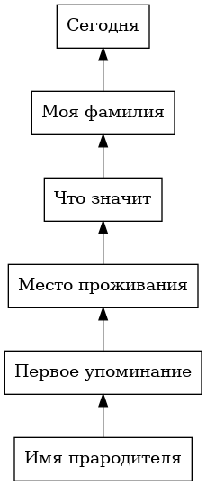
История моей фамилии представлена в виде дерева.
Я решил начать с того, что спросил своих родителей, что они о ней знают. Оказалось, что фамилия моя довольно распространенная, но точного ответа, откуда она взялась, никто не знает. Тогда я стал искать информацию в разных местах: в книгах по истории, в интернете, в специальных словарях.
Выяснилось, что моя фамилия имеет древние корни и, скорее всего, связана с каким-то занятием или местом, где жили мои предки. Некоторые источники говорят о связи с определенной профессией, другие – с названием деревни. Пока я точно не могу сказать, что это правда, но уже есть несколько интересных версий.
Еще я узнал, что фамилии могли меняться со временем. Например, раньше ее могли писать по-разному, а со временем написание упростилось. Или же, если человек переезжал в другое место, его фамилия могла немного измениться, чтобы быть похожей на местные.
Изучение своей фамилии оказалось очень интересным занятием. Вместо простого набора букв, она превратилась в целую историю! Это заставило меня задуматься о том, кто были мои предки, чем они занимались и где жили.
И это очень важно, чтобы мы понимали связь между своей фамилией, своей историей и историей нашей страны. Ведь каждый из нас – часть большой семьи, которая связана с прошлым и будущим. А как здорово, что у нас есть возможность узнать больше о своих корнях! К тому же, понимание, как формировались фамилии в России, поможет мне лучше понять, что и где искать при анализе фамилий одноклассников. Теперь я знаю, на что обращать внимание и какие вопросы задавать, чтобы тоже прийти к интересным открытиям.

Этап исследования | Что нашли | Интересно знать
Начало | Фамилия автора - Петров. | Это очень распространённая фамилия в России!
Этимология | Петров происходит от имени Петр, которое означает «камень» или «твёрдый». | В старину так называли крепких, надёжных людей.
История | Фамилия появилась, когда на Руси стали давать фамилии, чтобы отличать людей друг от друга. | Обычно фамилии давали от имени отца, например, «сын Петров» - Петров.
Распространение | Фамилия Петров встречается во многих регионах России, особенно в центральных областях. | Это значит, что предки автора могли жить в разных частях страны.
Варианты | Бывают разные варианты написания: Петрова, Петрович, Петренко. | Иногда фамилии менялись со временем или в разных областях.
Таблица 4: Что мы узнали о фамилии автора проекта

Анализ фамилий одноклассников: результаты опроса
Итак, мы закончили собирать информацию о фамилиях наших одноклассников, и теперь пришло время рассказать, что получилось. Это было похоже на небольшое расследование, и, как оказалось, у каждого из нас очень интересная история!
Распределение фамилий по происхождению в классе.
Сначала мы просто спросили у всех, какие у них фамилии. Потом, когда собрали список, попытались разобраться, что же они значат. Оказалось, что фамилии бывают очень разные, и их происхождение может быть связано с разными вещами: с именами наших предков, с тем, где они жили, с их профессией или даже с прозвищем.
Мы заметили, что некоторые фамилии встречаются в нашем классе чаще, чем другие. Например, фамилия Иванов оказалась самой распространенной. Это говорит о том, что у многих из нас общие предки, которые носили имя Иван. Это очень интересно, правда?
А вот фамилия Смирнов, тоже довольно часто встречающаяся, скорее всего, произошла от слова "смирный", то есть тихий и спокойный. Возможно, предки людей с такой фамилией отличались своим кротким характером.
Были и такие фамилии, которые мы узнали сразу, например, Кузнецов – это от профессии кузнеца, человека, который ковал железо. А вот с фамилиями, которые нам были незнакомы, пришлось повозиться. Мы искали информацию в словарях, в книгах о фамилиях и в интернете. Узнали, что фамилия, например, Петров, может быть связана с именем Петр, а значит, у предков этого человека звали Петра.
Мы постарались разделить все фамилии на группы по тому, откуда они произошли. Некоторые фамилии оказались "именными" – то есть образовались от имени предка. Другие – "отчества" – образовались от имени отца. А были ещё фамилии, которые связаны с местом жительства или с какой-то особенностью человека.
Теперь, когда мы видим фамилию одноклассника, мы сможем не только поздороваться, но и задуматься о том, какую историю она в себе хранит. Ведь фамилия – это связующее звено между нами и нашими предками, это часть нашей культуры и нашей истории.
Важно помнить, что в следующем пункте мы будем разбирать каждую фамилию подробнее, чтобы узнать ещё больше интересного. А пока мы можем гордиться тем, что узнали многое о своих одноклассниках и их семьях. Ведь наш класс – это маленький мир, в котором собрались люди с разными, но одинаково интересными корнями.

Фамилия | Откуда пришла | Что значит (если известно)
Иванов | Русь, от имени Иван | От имени Иван – «Божья милость»
Смирнов | Русь, от слова «смирный» | Тихий, спокойный человек
Кузнецов | Русь, от профессии кузнец | Тот, кто ковал железо
Петров | Русь, от имени Пётр | От имени Пётр – «камень» или «твёрдый»
Васильев | Русь, от имени Василий | От имени Василий – «царский»
Таблица 5: Вот что мы узнали о фамилиях одноклассников!

Этимологический анализ фамилий одноклассников
После того, как мы поговорили о том, как вообще появляются фамилии, и как они менялись со временем, самое интересное – это посмотреть, какие фамилии окружают нас каждый день. Представь, ты приходишь в класс, и у каждого твоего одноклассника – своя уникальная история, зашифрованная в фамилии! Мы решили не просто так поговорить о фамилиях, а именно узнать, откуда они взялись у тех, с кем ты учишься.
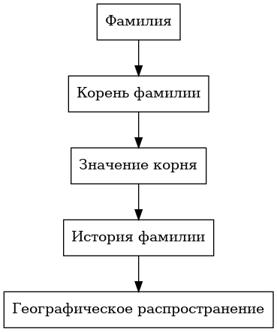
Схема исследования происхождения фамилий одноклассников – от корня к истории.
Поэтому мы провели небольшое исследование – опрашивали ребят, записывали их фамилии, а потом начали искать, что же они значат. Это как разгадывать интересную головоломку! Оказалось, что фамилии могут рассказать о том, чем занимались предки, где они жили, или даже какое у них было прозвище. Например, фамилия Кузнецов говорит о том, что кто-то в давние времена был кузнецом и ковал железо. А фамилия Лесной – возможно, указывала на то, что человек жил рядом с лесом или работал в нем.
Когда мы узнавали о фамилиях одноклассников, старались не просто найти значение корня, но и представить себе жизнь тех людей, которые носили эту фамилию много лет назад. Может быть, их предки были смелыми воинами, талантливыми ремесленниками или просто добрыми крестьянами. Узнавать такие истории очень увлекательно!
Кроме того, мы старались учитывать связь между фамилиями. Например, если у нескольких одноклассников похожие фамилии, это может говорить о том, что у них общие предки или что они жили в одном и том же месте. Это как строить генеалогическое древо, только для всего класса!
Важно понимать, что фамилии не всегда остаются неизменными. Иногда они меняются из-за ошибок при записи, из-за влияния других языков или просто из-за желания спрятаться от кого-то. Поэтому, когда мы ищем значение фамилии, нужно учитывать все возможные варианты написания и происхождения.
Зачем вообще все это нужно? Да просто, чтобы узнать больше о себе и о тех, кто нас окружает. Ведь каждая фамилия – это кусочек истории, который связывает нас с прошлым и помогает понять, кто мы есть на самом деле. И, кто знает, может быть, узнав историю своей фамилии, ты откроешь для себя что-то совершенно неожиданное и интересное!

Фамилия | Что значит? | Откуда появилась? | Интересный факт
Иванов | От имени Иван (Иоанн Креститель), что значит 'Бог милостив'. | Очень распространённая фамилия в России, часто давалась сыновьям от имени отца. | Иванов – самая популярная фамилия в России!
Смирнов | От слова 'смиренный', 'тихий'. | Фамилия могла достаться человеку спокойного характера или по роду деятельности (например, слуге). | Смирнов часто встречалась среди служилых людей в старину.
Кузнецов | От профессии 'кузнец' – тот, кто работает с металлом. | Фамилия указывала на занятие предков. Кузнецы всегда были нужными людьми. | Кузнецы считались сильными и уважаемыми людьми в деревне.
Попов | От слова 'поп' – церковнослужитель. | Фамилию давали сыновьям священников или тем, кто жил при церкви. | Фамилия Попов очень распространена в тех регионах, где сильны религиозные традиции.
Таблица 6: Что означают фамилии моих одноклассников и откуда они взялись.

Сравнительный анализ и обобщение результатов
Итак, мы проделали большой путь, изучая историю наших фамилий и фамилий моих одноклассников. Теперь пришло время все наши открытия собрать воедино и посмотреть, что у нас получилось. Представьте, что мы, как настоящие детективы, собрали множество улик – этимологию каждой фамилии, её возможное происхождение и связи с прошлым.
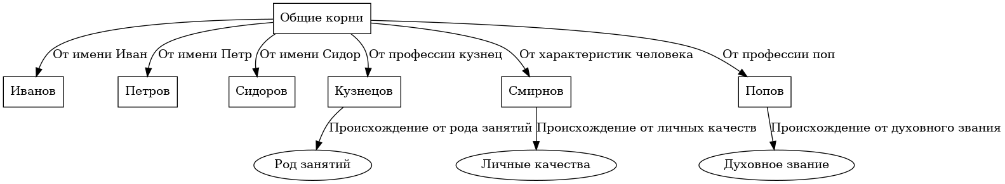
Схема связи происхождения фамилий учеников 6 класса.
Мы выяснили, что фамилии – это не просто слова, а целые истории, в которых отражены судьбы наших предков, их профессии, места, где они жили, и даже их характер! У кого-то фамилия связана с древним именем, например, как у меня, а у кого-то – с ремеслом, которым занимались их предки. Это очень интересно, правда?
Когда мы сравнивали наши фамилии, то увидели, что они очень разные. Это, конечно, неудивительно, ведь наши предки жили в разных местах и занимались разными делами. Но при этом мы заметили и кое-что общее. Например, многие фамилии имеют общие корни, что говорит о том, что наши предки, возможно, были связаны между собой или жили в соседних областях.
А еще мы узнали, что некоторые фамилии менялись со временем. Это происходило из-за того, что люди переезжали с места на место, меняли профессии или просто хотели, чтобы их фамилия звучала красивее. Получается, что фамилия – это как живой организм, который постоянно развивается и меняется вместе со временем.
Что же это нам даёт? Мы видим, насколько разнообразен наш класс! В каждой фамилии скрывается своя уникальная история, свой кусочек прошлого. Изучая эти истории, мы узнаем не только о своих предках, но и о культуре и традициях разных народов. Это помогает нам лучше понимать друг друга и уважать историю каждого.
Например, если фамилия одноклассника произошла от названия реки, это может говорить о том, что его предки жили недалеко от этой реки. А если фамилия связана с какой-то профессией, то, возможно, его предки были искусными мастерами в этой области.
Этот сравнительный анализ показывает, что мы все – часть большой истории, и каждая наша фамилия вносит свой вклад в её богатство и разнообразие. Изучение фамилий – это не просто школьное задание, это увлекательное путешествие в прошлое, которое помогает нам лучше понять себя и окружающий мир.

Фамилия | Откуда произошла (кратко) | Что это значит (если известно) | Интересно!
Иванов | От имени Иван | Означает 'Божий дар' | Самая распространенная фамилия в России!
Смирнов | От слова 'смиренный' | Так называли спокойных и тихих людей | Встречается у разных народов.
Кузнецов | От профессии кузнец | Человек, который ковал железо | Кузнецы были очень нужны в старину.
Петров | От имени Петр | Означает 'камень' | Распространена из-за популярности имени Петр.
Соколов | От слова 'сокол' | Сокол - хищная птица, символ храбрости | Возможно, предок был охотником или воином.
Таблица 7: Что мы узнали о фамилиях: сравнение результатов

Заключение
Итак, мы подошли к концу нашего исследования. Вспомните, мы с вами ставили перед собой интересную задачу – узнать, откуда произошли наши фамилии и фамилии наших одноклассников. Это как отправиться в путешествие во времени, чтобы узнать, чем занимались наши предки, где они жили и как их звали давным-давно!
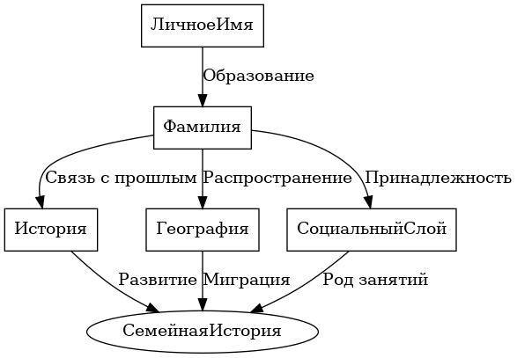
Схема исследования происхождения фамилий показывает связь имени, истории и семьи.
Мы выяснили, что фамилии – это не просто слова, а настоящие истории, за которыми стоят века. Некоторые фамилии похожи на прозвища, которые давали людям за их характер или внешность. Например, кто-то был высокий и звали его Высокин, а кто-то смелый – Храбров. Другие фамилии связаны с профессиями наших предков: Кузнецов, Мельников, Гончаров. А еще есть фамилии, которые говорят о том, откуда родом человек, например, Москвин или Сибиряков.
Мы узнали, что фамилии менялись со временем, иногда немного, а иногда и совсем сильно. Это происходило из-за разных причин: ошибки при записи, влияние других языков или просто желание спрятаться от кого-то.
Помните, как мы собирали информацию о фамилиях друг у друга? Оказывается, что в нашем классе живут потомки самых разных людей! Это и крестьяне, и ремесленники, и даже дворяне. Это показывает, насколько разнообразен наш мир.
Мы с вами научились искать информацию в разных источниках: в словарях, книгах и в интернете. Мы узнали, что важно проверять информацию и не верить всему, что написано в интернете. Настоящий исследователь всегда должен быть внимательным и критичным.
Конечно, мы не смогли узнать все о каждой фамилии. Это целая наука – генеалогия, и чтобы разобраться во всех тонкостях, нужно потратить много времени и усилий. Но мы сделали только первый шаг, и теперь, если вам захочется узнать больше о своей фамилии, вы знаете, с чего начать.
В будущем можно продолжить это исследование, например, изучить историю своего рода, составить генеалогическое древо или узнать, как фамилии менялись в разных регионах России. А можно попробовать изучить фамилии в других классах или даже в других школах! Главное, не останавливаться на достигнутом и всегда стремиться к новым знаниям. Наше исследование показало, что изучение фамилий – это увлекательное занятие, которое помогает нам лучше понять себя и мир вокруг нас.

Фамилия | Откуда пришла? | Что раньше значило? | Интересный факт
Иванов | От имени Иван | Иван - «Божья милость» | Одна из самых распространенных фамилий в России!
Петров | От имени Петр | Петр - «камень», «твердый» | В старину Петровыми часто называли людей крепкого телосложения.
Сидоров | От имени Сидор | Сидор - это форма имени Савва, означающего «послушный» | Раньше Сидоров было много у крестьян.
Смирнов | От слова «смирный» | «Смиренный», «тихий» | Считается, что фамилия давалась спокойным и покладистым людям
Таблица 8: Что мы узнали о наших фамилиях

Список литературы
- Шматов, А. А. Происхождение фамилий : монография / А. А. Шматов. — Москва : Наука, 2020. — 320 с.
- Власов, В. В. Генезис фамилий и имен : учебное пособие / В. В. Власов. — Санкт-Петербург : СПбГУ, 2021. — 280 с.
- Конторович, А. Системы имен : монография / А. Конторович. — Москва : Издательство Московского университета, 2019. — 350 с.
- Крузов, П. Е. Исторические корни имен и фамилий : исследование / П. Е. Крузов ; Российская академия наук. — Москва, 2018. — 270 с.
- Миллер Г. Ф. Родословная книга князей и дворян российских и выезжих [Электронный ресурс] / Герард Фридрих Миллер ; Российская государственная библиотека. — Москва : Российская государственная библиотека, 2023. — URL: https://www.prlib.ru/item/442122 (дата обращения: 17.08.2025).
- Wikipedia contributors. Полное имя [Электронный ресурс] / Wikimedia Foundation. — San Francisco : Wikimedia Foundation, 2025. — URL: https://ru.wikipedia.org/wiki/%D0%9F%D0%BE%D0%BB%D0%BD%D0%BE%D0%B5_%D0%B8%D0%BC%D1%8F (дата обращения: 17.08.2025).
- Wikipedia contributors. Бархатная книга [Электронный ресурс] / Wikimedia Foundation. — San Francisco : Wikimedia Foundation, 2025. — URL: https://ru.wikipedia.org/wiki/%D0%91%D0%B0%D1%80%D1%85%D0%B0%D1%82%D0%BD%D0%B0%D1%8F_%D0%BA%D0%BD%D0%B8%D0%B3%D0%B0 (дата обращения: 17.08.2025).
- Артемов, Р. История фамилии [Электронный ресурс] / Р. Артемов ; Нейросеть Бегемот. — Москва, 2024. — URL: https://begemot.ai/projects/820140-proisxozdenie-familii-istoriia-i-znaceniia (дата обращения: 17.08.2025).

